夏休みご家族向け環境関連施設等見学バスツアー
（実施報告）

1.開催概要
開催日時：2024年8月2日（金）12時～17時50分（受付 11時45分から）
見学先：①株式会社京都環境保全公社（京都市伏見区）
②お茶と宇治のまち交流館『茶づな』（宇治市）
参加者数：31名（大人18名 子供13名）
※青年部会員及び事務局4名含む

行 程：下記の通り
12時15分 | 京都駅前バスプールにて集合後、出発  出発後、山根会長より挨拶・バスツアーの概要についての説明。文副会長より当協会の概要・スケジュール及び注意事項確認。
12時50分～  14時55分 | ①株式会社京都環境保全公社見学（120分）  ・集合写真撮影
15時05分 | 出発
15時30分 | 京阪宇治駅ロータリー到着 徒歩5分
15時35分～  16時55分 | ②お茶と宇治のまち交流館『茶づな』にて和紙から選ぶ茶筒作り体験とミュージアム見学及びお買い物（80分）
17時00分 | 京阪宇治駅ロータリーを越えた宇治橋東詰めまで徒歩移動
17時08分～  17時45分 | 出発  アンケートの記入
17時50分 | 京都駅前バスプールに帰着、解散

見学内容：①株式会社京都環境保全公社 様
代表よりご挨拶後、見学担当者より、産業廃棄物と一般廃棄物の分類等自社で扱う廃棄物の概要説明を受けた。子どもたちは3班に分かれて、RPF製造工程を見学。疑問点を班で出し合い発表。もう一度製造工程を見学し疑問点の答えを確認するなどワーク形式で見学させていただいた。その後、焼却炉棟に移動し焼却炉の蒸気を使った発電システムの説明を受けたり、焼却炉へ投入するクレーンの操作体験、医療系廃棄物の保管庫のご説明を受けながら見学させていただいた。

②お茶と宇治のまち交流館『茶づな』様
家族ごとに分かれ、事前にお選びいただいたお好きな柄の和紙で茶筒作り体験に参加した。体験後は、有料ミュージアムエリアにてお茶の製造工程や宇治のまちの歴史の展示を見学。その後出発までは買い物等の自由時間とした。

参加者からのご意見（アンケート結果より一部抜粋）
①株式会社京都環境保全公社様の見学について
子ども | ・さんぱいといっぱいの2種類のごみがあるんだなと思いました。どうして2種類に分けられているのか不思議でした。  ・プラスチックはあまり環境によくないけど、紙と混ぜて燃料にできるからSDGsだなと思いました。  ・病院などで出る感染症になるリスクの高いさんぱいは人に感染しないように機械で処理しているんだなと思いました。  ・クレーンを動かせたのが楽しかった。
大人 | ・子どもたちのワーク形式の施設見学が良かった。  ・子どもも3年目になるとリサイクルへの意識が高まってきたように思います。意欲的に見学してくれて良かったです。
②お茶と宇治のまち交流館茶づな様の体験及びミュージアム見学について
子ども | ・好きな柄の茶筒ができてよかったです。  ・（茶筒の）シールを貼る時きれいに貼ることが難しかった。  ・茶筒にはそのいれる茶の種類によって形が違うんだなと思いました。茶を保管するために茶筒はその茶の好みの環境なんだなと思いました。
大人 | ・体験は簡単そうで意外と難しかったので、子どものレベルにちょうど合っていたと思います。  ・京都の特産品について理解が深まりました。体験も楽しかったです。

2.当日の様子
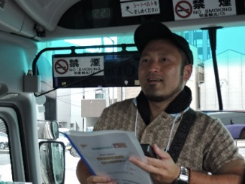
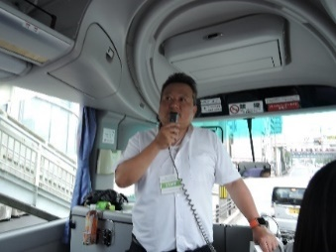
山根会長の挨拶（左）と
文副会長による司会（右）

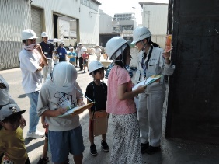
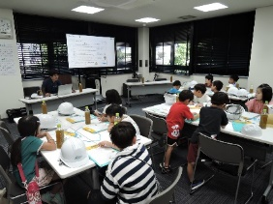

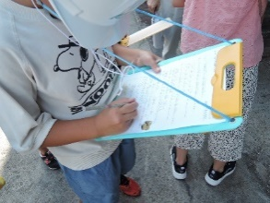
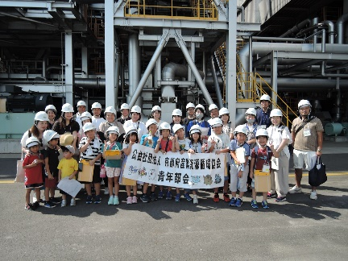

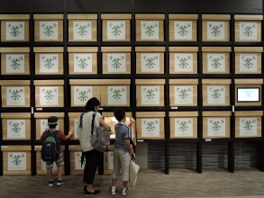
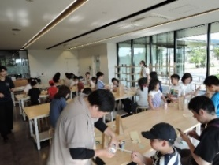
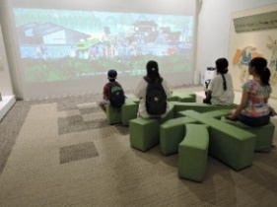
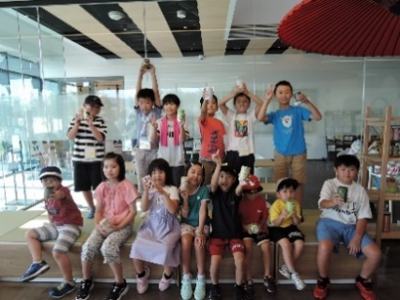
茶筒作り体験とミュージアム見学の様子
㈱京都環境保全公社様の見学及び集合写真

